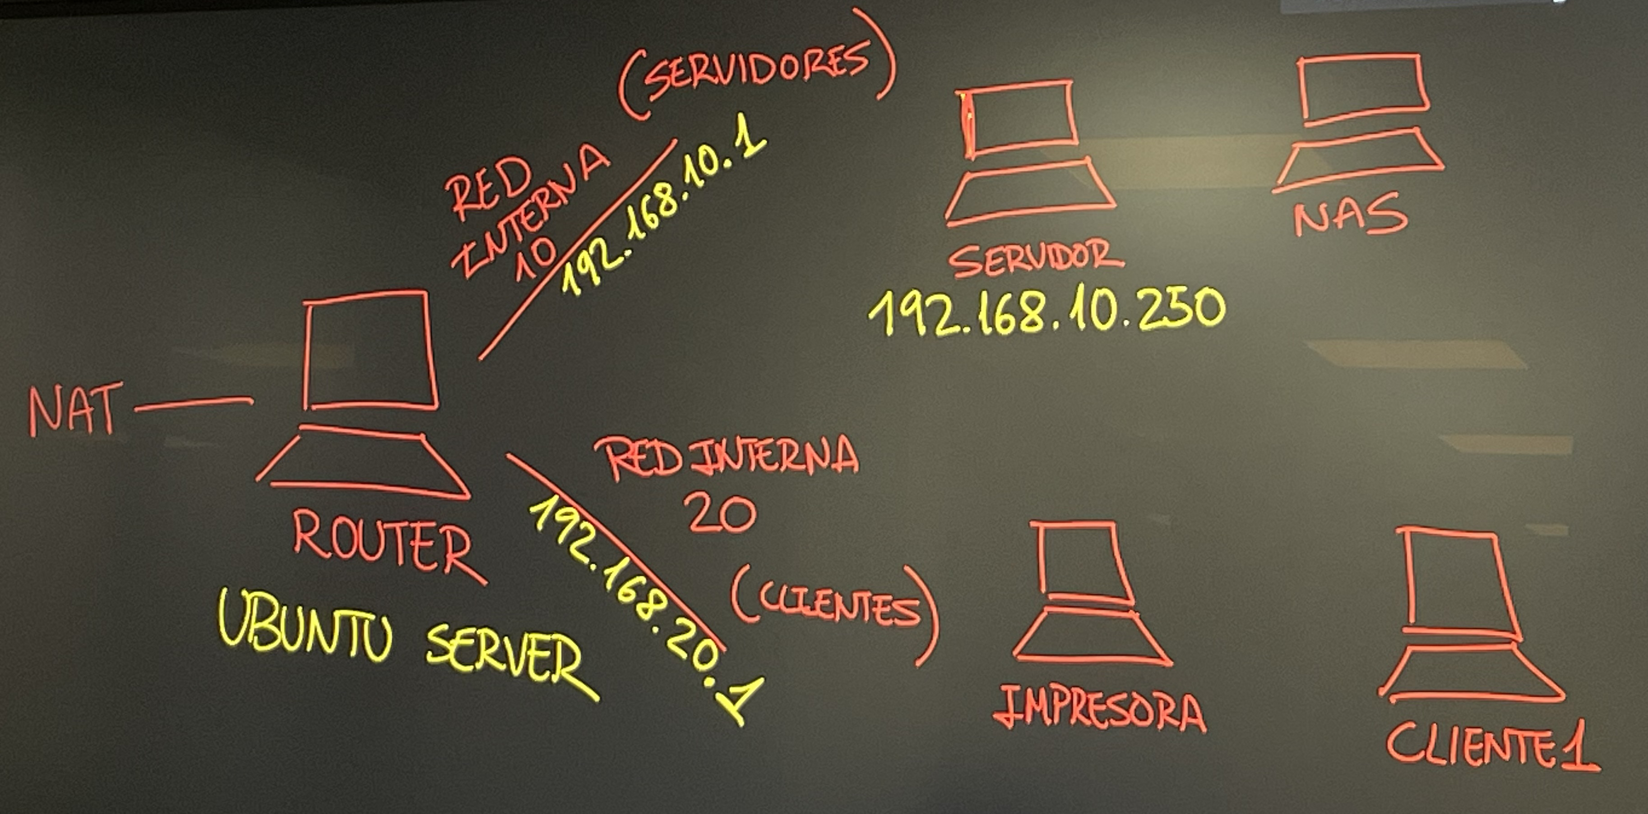
PRACTICA DESDE EL PRINCIPIO
para configurar los nombres de las maquinas aparte de los nombres de las maquinas es entrar en la terminar y poner el comando:
-NOMBRE HOST
-sudo nano /etc/hostname
-sudo nano /etc/host → sustituit nombre anterior
-sudo reboot para reiniciar

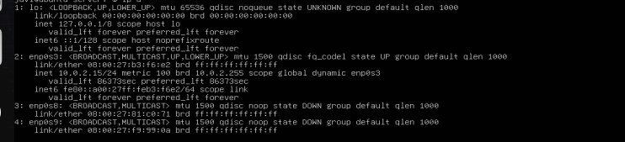
La red NAT→ enp0s3
la red Servidores → enp0s8
la red Clientes → enp0s9

en el router no hay un yaml asi que hay que crearlo
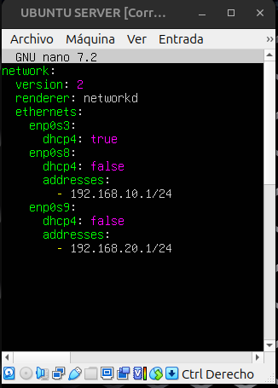
se puede hacer un ls en el netplan y ver todos los que hay y puedes configurar uno
ESTO SERIA EL YML DEL ROUTER

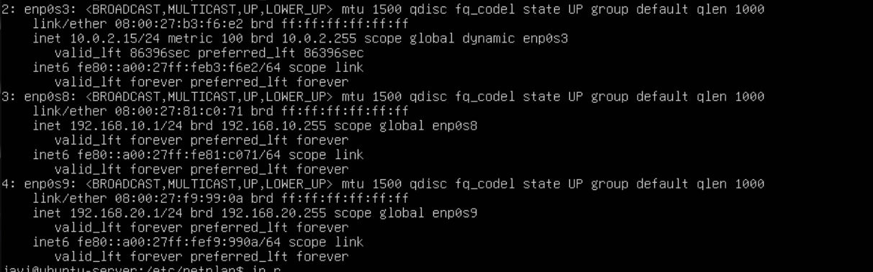

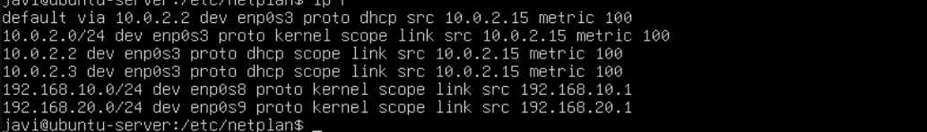

2.vamos a configuar el Servidor

sudo systemctl stop NetworkManager
sudo systemctl disable NetworkManager
sudo systemctl start systemd-networkd
sudo systemctl enable systemd-networkd
solo se aplica estos comandos a las maquinas que tienen la ip fija como por ejemplo los servidores que no puede ser que cada dia le den una ip distintas
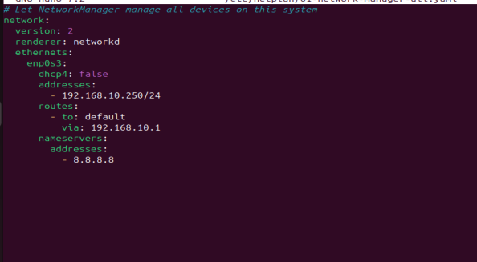
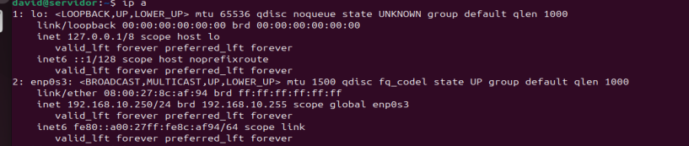
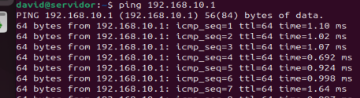

este es un ping con la maquina del servidor del router

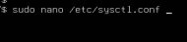


para poder navegar a internet hay que cambiar el forwarding
hay que poner el
sudo nano /etc/sysctl.conf
sudo sysctl -p → descomentar la linea del forwarding

sudo sysctl -p → para establecer la configuracin

sigue sin funcionr aun que hayamos hecho esto asi que hay que hacer un comandos

-sudo apt install iptables
-sudo apt install iptables-persistent
y se te abre una ventanita que tienes que configuarar y se le da a todo que si

y le damos este siguiente comando
-sudo iptbales -t nat -A POSTROUTING -o enp0s3 -j MASQUERADE
-sudo netfilter-persistent save

Ahora instalamos el kea
sudo apt update
sudo apt install kea-dhcp4-server
sudo nano /etc/kea/kea-dhcp4.confg

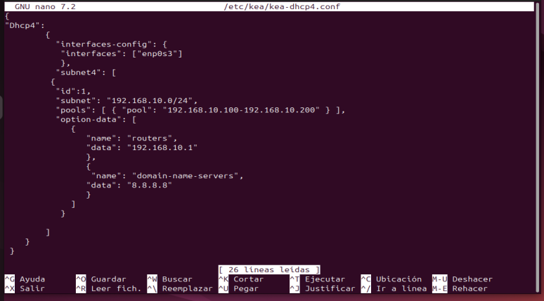
una vez creado lo que haremos es

Una vez configurado tendremos que parar el kea para que actualice el kea.

sudo systemctl restart kea-dhcp4-server.service

sudo systemctl status kea-dhcp4-server.service

ahora vamos a configurar el kea del servidor para que entre la red 20

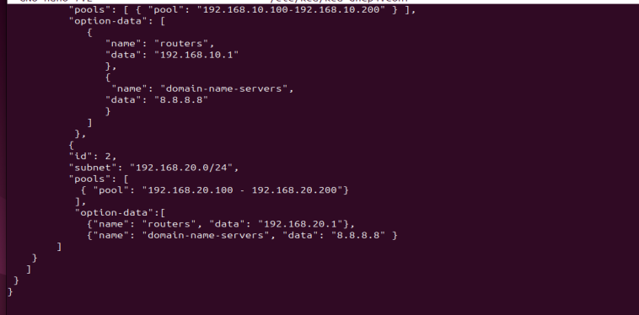
para poder hacer este enlace y que el dhcp
hacemos en el router
-sudo apt update
-sudo apt install isc-dhcp-relay

acuerdate que lo primero que te pregunta es donde va a hacer las peticiones al servidor y pones la ip del servidor

luego te va a preguntar las interfaces que necesitan la maquina
POR SI TE CONFUNDES EN UNA CONFIGURACION
-SUDO DPKG-RECONFIGURE ISC-DHCP-RELAY
-SUDO SYSTEMCTL STATUS ISC-DHCP-RELAY

ahora iptables
-sudo iptables -L para ver todas las reglas



